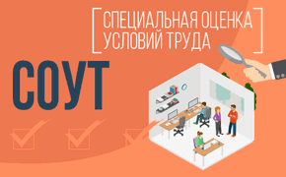

**Планируются изменения в порядке ведения реестра экспертов организаций, проводящих СОУТ**

Предлагается утвердить новые порядок формирования и ведения реестра экспертов организаций, проводящих специальную оценку условий труда, и форму сертификата эксперта на право выполнения работ по СОУТ.

Проектом предусматривается, что основанием для внесения сведений в реестр будет являться прохождение экспертом аттестации на право выполнения работ по спецоценке условий труда. Сведения будут включать: ФИО эксперта, уникальный номер записи в реестре и дату ее внесения, даты окончания срока действия и аннулирования аттестации, области деятельности эксперта.

Таким образом, [установленная](https://internet.garant.ru/#/document/403248738/entry/4001) в настоящее время процедура получения сертификата будет заменена на прохождение аттестации.

Сертификат будет формироваться в новой электронной форме автоматически средствами ФГИС СОУТ (<https://akot.rosmintrud.ru/sout/experts>).

Данные правила планируется применять с 1 сентября 2025 г. до 1 сентября 2031 г. [Приказ](https://internet.garant.ru/#/document/403248738/entry/0) Минтруда N 757н утратит силу.